**第二周实习报告**

**海安市立发中学教育技术学（师范）专业实习组**

在上一周里，我们听了数位优秀教师的课，他们的教育经验与技巧对于作为实习教师的我们来说无异于瑰宝，我们在这一周里获得了许多的新知识，同时也发展了教育的基本能力。我们在各自的教学指导老师的引领下，运用所学的教育理论于工作实践中，用心感悟。

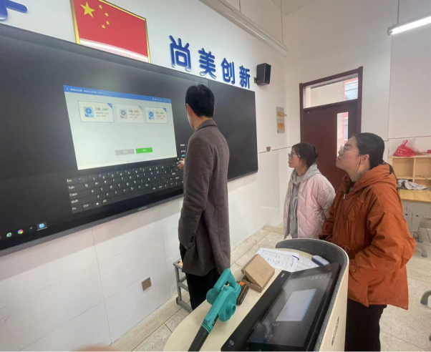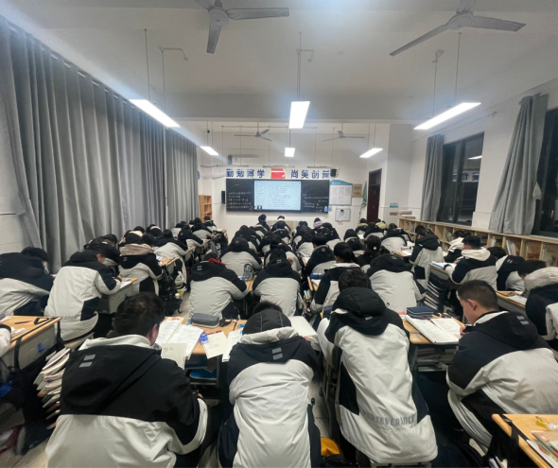

在这一周里，我们在班主任指导老师的指导下，参与了班级的管理。在这个过程当中，我们真正做到了了解学生，走进学生的内心世界。在这个过程当中，我们对学生的心理特点以及年龄特征有了不同于书本的新理解，并且提高了我们与学生之间的沟通能力。

在空闲时间里，学校还安排了周老师来专门教导我们如何进行白板的护理与维修，进一步扩宽了我们的知识面，在几次实践操作下来，我们已经能够解决一部分常见问题，接下来我们会利用空闲时间为学校的白板进行维护。

**海安市立发中学教育技术学（师范）专业实习组：**

**郭涵宇、张莉、邹昕纯**

**实习教师周记:课堂之旅与成长瞬间**

**南通市西亭中学教育技术（师范）专业实习组**

一、实习初体验

随着清晨的第一缕阳光照进校园，我们实习老师的一天也正式拉开了序幕。本周，我们的主要任务是巡查早读和上下午的课堂，协助老师监督学生的行为规范。另外在周五我们作为监考老师参加了高二的理科实验合格性考试，站在讲台上监考时与学生时代倍感不同的感受让初为人师表的我们，既紧张又充满期待。

二、早读巡查

每天清晨，当学生们开始早读时，我们都会准时出现在各个班级门外。我们的任务不仅仅是确保学生都在认真读书，大声朗读，更是观察他们的学习习惯，如果遇到不正确的拿书姿势和不良的坐姿需要及时纠正，为他们提供必要的帮助和指导。在这一过程中，我们深刻感受到了学生们对知识的渴望和对未来的憧憬。

三、课堂观察与协助

在上午和下午的课堂中，我们跟随老师一起巡查课堂，关注学生的学习状态。当发现有学生分心或违纪行为时，我们会及时上前提醒，引导他们回归课堂。我们也会及时记录下这些行为反映给班主任老师。同时，我们也认真观察了老师的教学方式和方法，为将来的教育事业积累了宝贵的经验，与此同时我们身为实习教师第一次感受到了老师的用心良苦。

四、监考体验

周五，我们迎来了高二学生的理科实验学业考试。作为监考老师，我们肩负着确保考试公平、公正的重任。在考试前我们认真准备，安排纪律，在考试过程中，我们严格遵守监考规定，认真记录每一个细节，考试结束后记录学生成绩。由于我们是新老师其实在大多时候并不需要我们做太多事情，只需要在老教师后观察并模仿他们的行为，看到老教师游刃有余的管理学生我们不禁感叹也想成为这样厉害的老师！

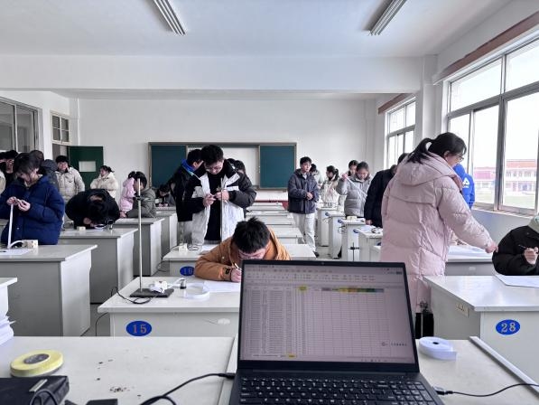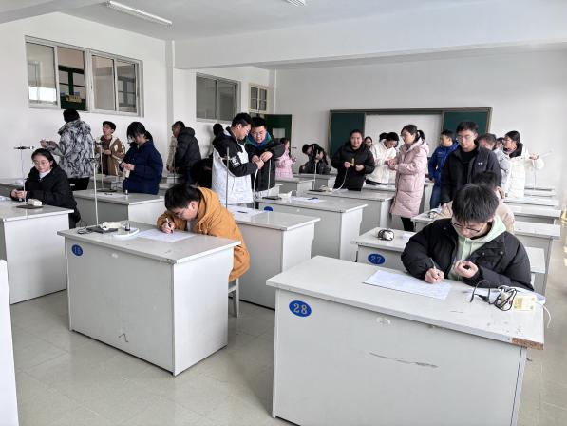

五、实习感悟

这一周的实习生活让我们收获颇丰。我们不仅了解了学校的教学管理和学生的学习状态，还学会了如何与学生沟通和交流。同时，我们也深刻体会到了教育工作的艰辛和责任。在未来的日子里，我们将继续努力学习，为成为一名优秀的教育工作者而不断奋斗。

通过这一周的实习，我们不仅锻炼了自己的能力，也收获了宝贵的经验。在与学生、老师的互动中，我们感受到了教育的魅力和意义。这段经历将成为我们人生中宝贵的财富，激励我们在未来的教育道路上不断前行。

**南通市西亭中学教育技术（师范）专业实习组:吴馨杰，余蕊宁，喻婷焱**

**在实践中成长**

**实习单位：南通市第一中学**

这一周是我们作为实习生在一中实习的第二周。在这五天的时间里，我体验了从早到晚的校园生活，感受到了作为一名信息技术教师的辛苦和责任。

在一中，每周会上两节新课。第一节课是关于Python基础知识的复习与回顾，学生们都非常认真地听讲，我也跟着他们一起学习，回顾了一些基本的Python知识。任课老师们每次带领同学复习回顾之后，总会留出部分时间给学生上次操作，促进学生更好地理解和运用知识。每一节课临近下课的时候，还会发布一个课堂小测，检验学生本堂课的知识掌握情况。

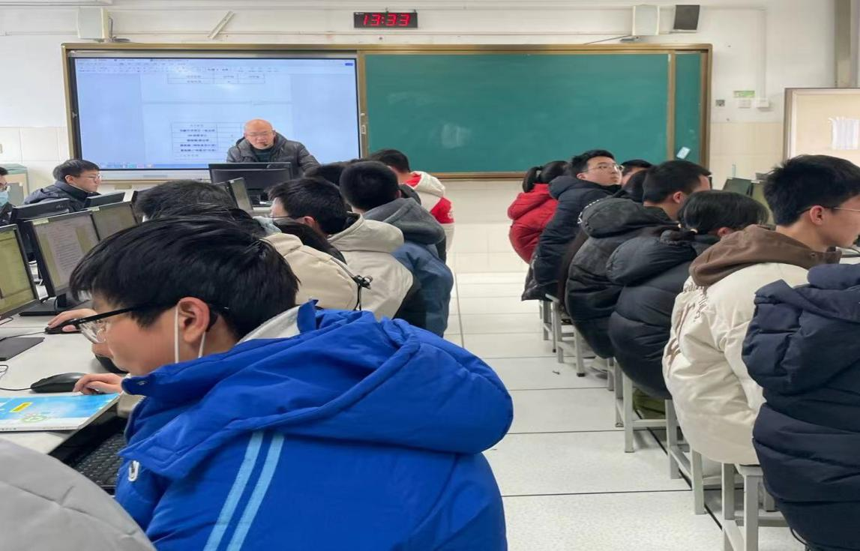周五，我还参与了第二节课的教学活动。这节课不再是复习课，而是新学的有关函数的知识。主要是让学生了解系统函数和自定义函数，完成一些简单的任务。在这个过程中，我观察了学生们的操作情况，发现他们在使用计算机时还存在一些问题。于是，我主动向指导老师请教，如何更有效地指导学生操作电脑。

我回顾了这周所学到的知识和经验，同时也思考了如何将这些知识应用到实际教学中。我认为，作为一名信息技术教师，不仅要传授给学生理论知识，还要注重培养学生的实践能力。

总的来说，这一周的实习让我收获颇丰。我不仅学到了一些实用的教学方法，还认识到了自己在教学方面存在的不足。我相信在接下来的实习中，我会不断努力，提高自己的教学能力，为成为一名优秀的高中信息技术教师而努力。

**南通市第一中学实习组：潘锦绣 魏星 胡玉婷**

**指导老师：黄新辉**

**不断学习，提升自我**

**江苏省海安高级中学教育技术（师范）专业实习组**

新的一周伊始，我们怀揣着求知的热忱，紧随学科老师的步伐，开始了新的学习旅程。本周，我们特别聚焦于信息技术学科，认真听取了老师的精彩课程，从中汲取了宝贵的经验，实现了快速的成长。

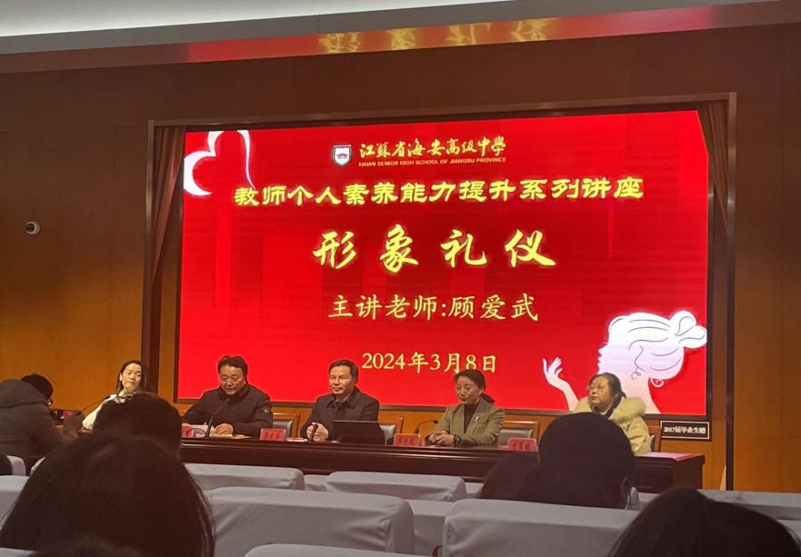

在信息技术课堂上，老师深入浅出地讲解了相关知识，让我们对信息技术有了更为全面和深入的理解。我们紧跟老师的思路，积极参与课堂讨论，努力将所学知识内化于心、外化于行。同时，我们还特别关注了课程中的重难点，通过反复练习和深入思考，逐渐掌握了相关技能。

值得一提的是，本周我们还体验了上机课的独特魅力。在机房里，我们亲自动手操作，实践所学知识。这一过程中，我们深刻体会到了机房上课与教室上课的不同之处，更加明白了理论与实践相结合的重要性。通过上机操作，我们不仅巩固了所学知识，还提高了自己的动手能力和解决问题的能力。

此外，星期五我们还有幸聆听了关于教师素质提升的形象礼仪讲座。讲座中，讲师以生动的案例和实用的技巧，向我们传授了如何在日常工作中展现良好的职业形象，提升个人素养。我们深受启发，收获良多。回顾这一周的学习生活，我们深感充实而满足。未来，我们将继续紧跟老师的步伐，努力学习，不断提升自己的综合素质，为实现个人价值和社会贡献奠定坚实的基础。

**江苏省海安高级中学教育技术（师范）专业实习组：陈志龙、袁迅、陈清逸**

**指导老师：黄新辉**

**实习体悟——揣好梦想上路**

第二周的实习我们将重点放在了听课与总结上。周一和周三下午，我们认真聆听了老师的课堂，着重关注他们的教学方法、互动形式以及学生参与度。通过观察，我们汲取了一些新的教学灵感和有效的课堂管理技巧。

其余时间，我们充分利用个人空闲，系统地总结了听课笔记。在这个过程中，我们对所见所闻进行了深入思考，并结合自身的实习经历，思考如何将这些教学理念与方法融入到我们的课堂中。这有助于我们更好地理解信息技术教育的核心价值，并提升自身的教学水平。

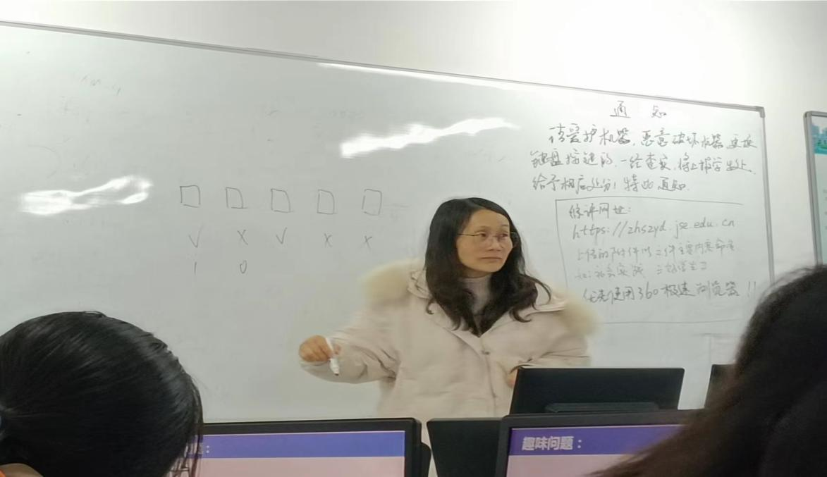

在总结中，我们强调了个别老师在技术实践中取得的成功经验，尤其是如何激发学生的学习兴趣和提高实际操作能力。此外我们还反思了一些听课中发现的不足之处，并制定了一些改进措施，以进一步提升我们的教学效果。

总的来说，通过这周的实习经历，我们不仅扩充了自己的教学视野，还深入了解了老师们的教学风格。这对我们今后的信息技术教学提供了有益的启示和指导。

**天星湖中学现代教育技术（师范）专业实习组：邵慧珠，王妍，王影，王俣**

**实习周记——不忘初心，砥砺前行**

**江苏省平潮高级中学教育技术（师范）专业实习组**

2月27日上午，来自南通大学四个专业的16名师范实习生在实习指导老师连博琳的带领下，汇聚在文化底蕴深厚的江苏省平潮高级中学，开启为期两个多月的实习之旅。

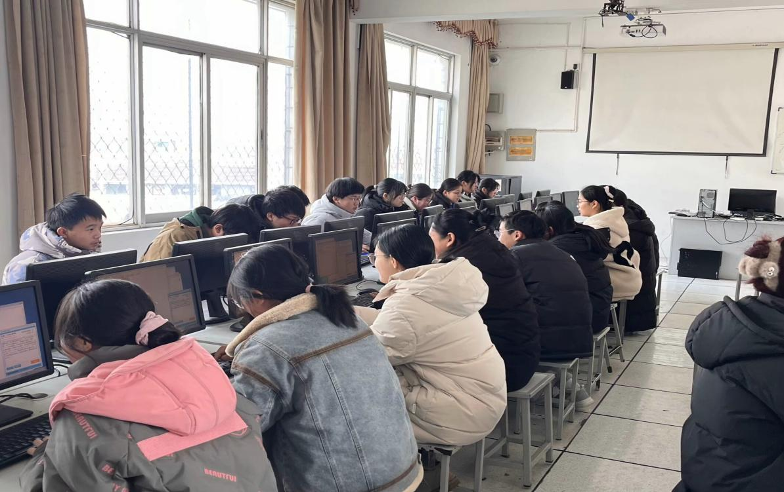时间过得真快，转眼第二周已经结束了，这周我们的主要任务仍然是向我们各自的带队老师请教和学习教学经验，增长教学和班级管理相关才干。空闲的时候我们会积极帮助带队班主任师傅处理一些简单的事情，比如帮忙看班，看早、晚自习和带队跑操等。每日早晨，我们基本能保证按时抵达办公室，在上班前我们会先整理内务，然后再打扫一下办公室。整顿好内务之后，按部就班的开启一天的工作和学习任务，有课的同学前往班级听各自实习老师的信息技术课，没课的同学在办公室自行安排时间。中午的时候，我们一起前往食堂就餐，有时候碰到熟悉的老师和班主任师傅会亲切问好。

在听课期间，我们会安静坐在教室后排认真学习老师的教学方法和教学过程，同时帮助老师管理班级，维护课堂秩序，当老师有事情需要帮忙时，我们会主动前往班级帮老师代课，尽己所能上好每一堂习题课。在实习班主任期间，我们初期会默默跟在班主任后面，记下来班主任进行班级管理的一言一行和方法策略，随后在班主任师傅的允许下，自行照看班级和管理学生的日常生活，维护生活和学习秩序，得到了班主任师傅的一致好评。

这一周基本是在繁忙和琐碎中度过的，不过虽然是一些琐碎的小事，但是每一件我们都亲历亲为，通过付出自己的劳动换来的成果很有价值，也很值得。

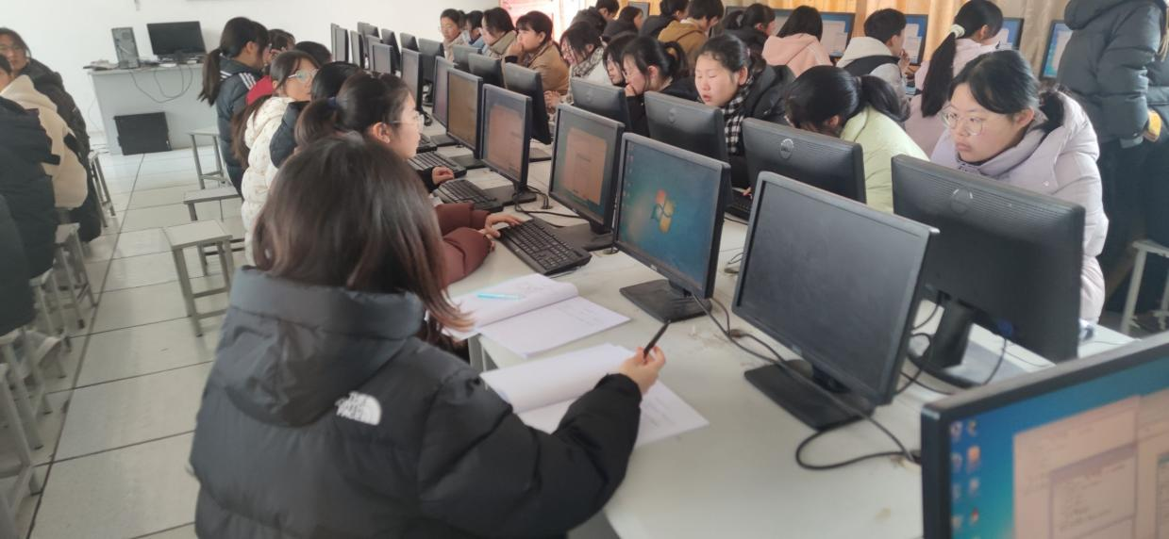最后，感谢所有支持我们实习的老师和同学，你们的关心和帮助让我们倍感温暖。我们会珍惜这次实习机会，努力学习，不断进步，为自己的未来打下坚实的基础。

**江苏省平潮高级高级中学教育技术（师范）专业实习组：侯伟玮、宋茜、朱子涵、朱芸**

**实习体悟——揣好梦想上路**

**南通市小海中学教育技术学（师范）专业实习组**

4名来自南通大学教育技术学（师范）专业的师范实习生，在3月4日下午在实习指导老师的陪同下，齐聚历史悠久、文化氛围浓郁的小海中学，开启了他们为期两个月的实践学习之旅。

为了帮助实习生们更快地适应新环境并在实践中锻炼自己的职业技能，小海中学的教务处和学生处负责人与实习生们举行了见面会议。在会议上，小海中学校长对实习生们表示热烈欢迎，并向大家介绍了学校的教育理念、目前的办学状况以及相关的规章制度。结合自己多年的教育经验，老师代表给予实习生们宝贵的建议：首先，校长鼓励实习生们要勇于尝试新的教育技术和方法，将理论知识与实际教学相结合，以培养学生的创新思维和批判性思考能力。其次，老师代表强调，实习生应当主动与学生沟通，了解他们的需求和兴趣，从而设计出更贴合学生实际的教学方案。再次，她提醒实习生们要注重反思和总结，每一堂课后都要花时间思考哪些地方做得好，哪些地方还有待改进，以便不断提高教学质量。最后，老师代表还特别指出，实习生们应该珍惜这次实习机会，通过观察资深教师的教学，学习他们的教学技巧和班级管理经验。

在抵达实习学校的第一周时间里，实习生们在班主任和教学指导老师的悉心指导下，努力将所学的教育理论应用到实际工作中去，认真体会，并注重细节。小海中学为实习生们提供了一个展示所学、提升实践能力的重要平台，实习生们决心抓住每一次机会，通过参与和创新来寻求个人成长，期待在实习期间获得丰富的成果。

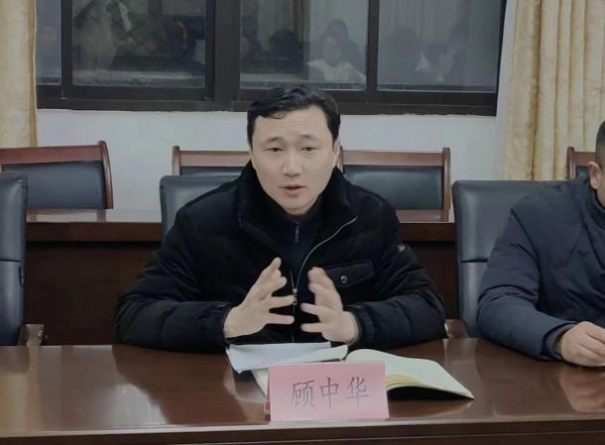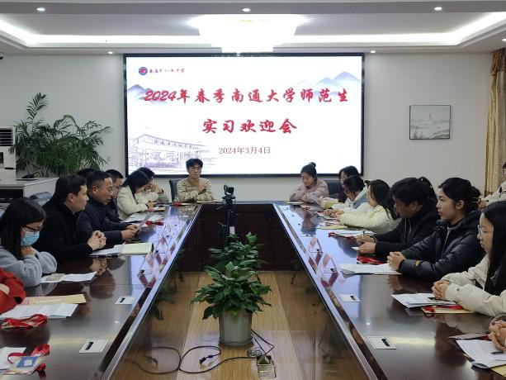

**南通市小海中学教育技术学专业实习组：**

**默泽锦、刘依媛、胡小琴、庞梦岐**

**实习感悟——不驰于空想，不骛于虚声**

**南通大学附属中学教育技术学（师范）专业实习组**

3月4日下午，来自南通大学8个专业的29名师范实习生在实习指导老师谢晓玲的带领下，汇聚在文化底蕴深厚的南通大学附属中学，开启为期两个多月的实习之旅。

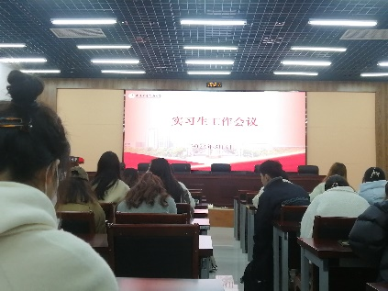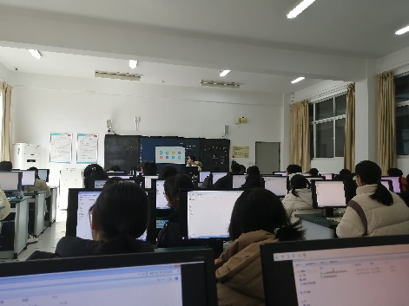为了让实习生更好地利用实习机会，提升师范生技能，南通大学附属中学的领导召开了实习生工作会议。在会议上，南通大学附属中学的领导为各位同学的到来表示了欢迎，介绍了学校的规章制度和实习生在校需遵守的守则。秦主任强调，在实习期间，同学们就是老师的角色，要以教师的身份严格要求自己。接着，秦主任提了几点要求：一、在上课期间，不在教学区域随意走动；二、在实习期间有礼貌，进出校及在校期间戴工牌；三、严格执行请假制度；四、认真备课、听课，做好记录、反思。同学们在会议期间聚精会神，认真记录，为提高自身业务素质，适应新形势下对教师素质的全面要求，圆满完成实习任务做好准备。

在南通大学附属中学实习的这一周里，我们也很好地适应了学校的教学安排，南通大学附属中学为我们未来的教师工作提供了一个锻炼的平台，同学们也十分珍惜这来之不易的机会。同学们纷纷表示，一定会通过两个月的实习，提高自己的专业知识水平，扩大知识面，真正起到“充电”的目的，在未来的教学工作中，丰富课堂内容，调动课堂气氛，为上好一堂课打下坚实基础。

**南通大学附属中学教育技术学（师范）专业实习组：**

**杨瑞雨、陈湘、田鑫、陈小燕**

**携手育桃李，共筑教育梦**

**海安市曲塘高级中学教育技术学（师范）专业实习组**

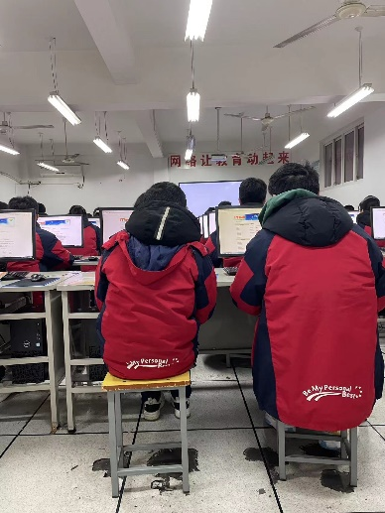在学校我对计算机理论知识有了一定的了解，然而掌握的还不够，很多知识知识表面上的理解，然而通过这次实习，我才真正理解到了实践出真知，想要更为深刻的理解那些书本上的理论知识唯有把理论与实践相结合，才能更好地为社会服务。经过实践和实习，我对未来充满了美好的憧憬，在未来的日子，我将努力做到以下几点：

首先：继续学习，不断提升理论涵养。在信息时代，学习是不断地汲取新信息，获得事业进步的动力。作为一名青年学子更应该把学习作为保持工作积极性的重要途径。走上工作岗位后，我会积极响应单位号召，结合工作实际，不断学习理论、业务知识和社会知识，用先进的理论武装头脑，用精良的业务知识提升能力，以广博的社会知识拓展视野。

其次：努力实践，自觉进行角色转化。只有将理论付诸于实践才能实现理论自身的价值，也只有将理论付诸于实践才能使理论得以检验。同样，一个人的价值也是通过实践活动来实现的，也只有通过实践才能锻炼人的品质，彰显人的意志。必须在实际的工作和生活中潜心体会，并自觉的进行这种角色的转换。

最后：提高工作积极性和主动性实习，是开端也是结束。展现在自己面前的是一片任自己驰骋的沃土，也分明感受到了沉甸甸的责任。

**海安市曲塘高级中学教育技术学（师范）专业实习组：**

**李仙魁、吴思妍、谢小涵**

**实习体悟**

**通州区金沙中学教育技术学（师范）专业实习组**

3月4日—3月10日，在本周的实习中，我们小组的工作依旧是分为班主任实习工作以及学科教学实习工作。

首先是信息技术学科实习工作方面，在本周，我们小组主要以听课工作为主。金沙中学的信息技术课程主要集中于周三至周五，周一周二我们在办公室研读课本，学科指导老师非常亲切地向我们分享了他们的配套教学设计和课件，我们仔细研读并且主动请教备课和上课经验。周三至周五，我们以听课为主，学习老师们的上课经验。

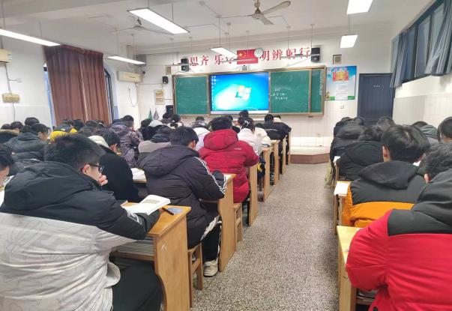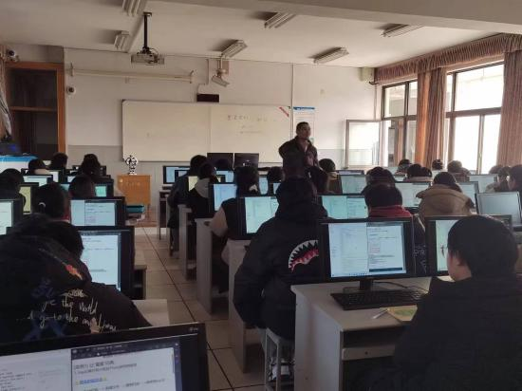

关于班主任实习工作方面，在本周，我们主动参与班级的晨读晨练、午自习、晚自习的班级管理工作。在每周一次的班会课上，我们也旁观班主任老师的工作，同时，主动请教，主动学习班主任老师的工作方式与工作经验。

**金沙中学教育技术专业实习组：陈亦钊、冯欣雨、龚想**

**实习感悟**

**石港中学教育技术学（师范）专业实习组**

经历了第一周对校园以及教学安排和学生的熟悉了解，第二周我们也逐渐融入实习学校的教学进程当中。

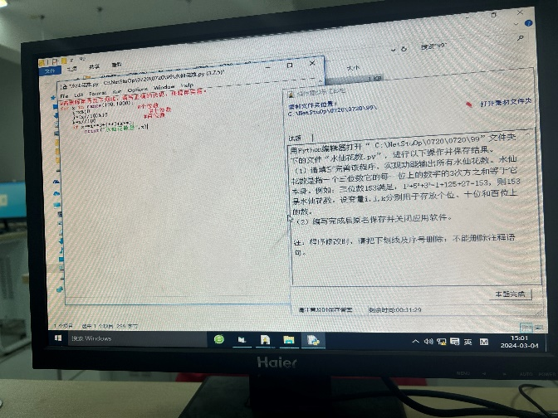这一周我们陆陆续续地旁听了5~6节课，并且在课堂中仔细倾听，分析老师的讲课方式以及对待课堂的种种方法。通过对课堂的观察，我们也发现了课堂中学生个体的差异性，有的学生对计算机稍有兴趣便会遵循老师话语跟着老师走，习题都做的比较好；但也有一些学生不太专注于课堂，这也就要求我们需要去时刻提醒他们要跟随老师走。课堂中，学生遇到困难时，我们也会给予他们帮助与指导，来提高自身辅导学生的本领。

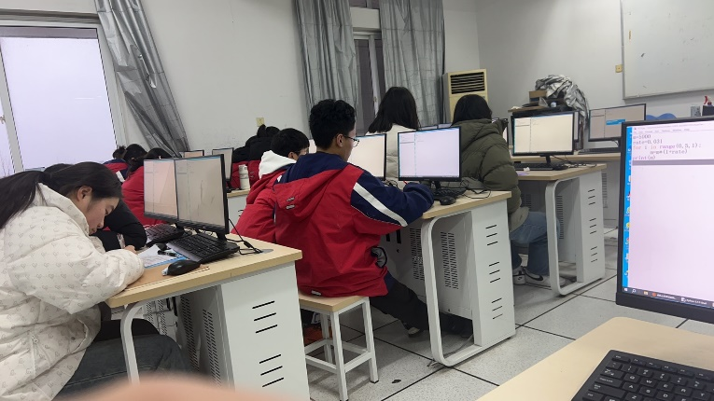来到实习学校的第二周里，我们在各自教学指导老师的引领下，运用所学的教育理论于工作实践中，用心感悟，从细节做起。并且为我们安排好了我们的实习计划，要我们按照计划来备课、讲课、听课，我们也因此有了明确的教学目标，从而去提升自己的教学能力。石港中学为我们提供了展现以往学习积累，提升实践能力与水平的重要平台，我们定争取每次机会，“以参与求体验，以创新求发展”，收获丰硕的实习成果！

**石港中学教育技术学（师范）专业实习组：卞志宇、殷诗颖、詹诗洋、余思嘉**

**实习体悟——为梦想出发**

**南通市第二中学教育技术专业实习组**

3月4日下午，来自南通大学各个师范专业的实习老师在韦东余教授的带领下，汇聚在文化底蕴深厚、学习环境温馨的南通市第二中学，开启我们的第二周实习活动。

为了让实习生更好地融入新环境，教师未我们提供了大量的听课机会和让我们自己尝试教活动的机会。

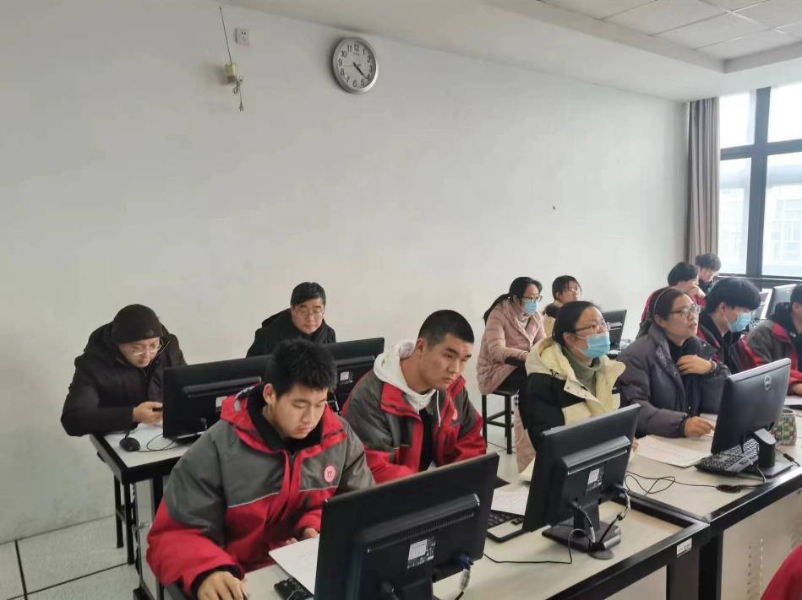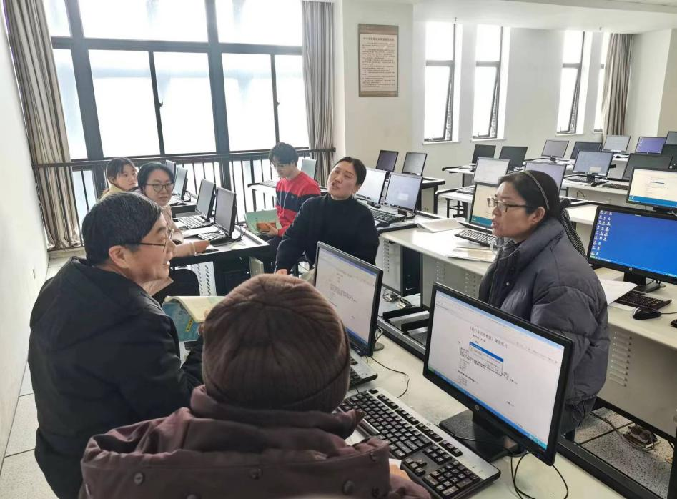

在第二周实习中，我们共享教学资源和经验。在教师的带领下掌握了一些管理班级和课堂的技巧。我们观摩了教师上课的流程以及有关编程题目的训练和当堂练习。通过本周课程的学习，我们初步了解了编程的基本概念和常见编程语言的特点，对Python编程语言有了一定的了解，意识到学习编程不仅可以提高学生的计算机技能，还可以培养逻辑思维和问题解决能力。我们学习到在编程实践环节中，学生应该通过动手编写简单的Python程序，深入理解了编程语言的语法规则和运行逻辑，提高了自己的编程能力和实践经验。在学生学习编程的过程中，我发现编程需要耐心和细心，每个细节都可能影响程序的运行结果。 因此，我们作为教师自己在编程细节处理方面还有待提高，需要多加练习和实践。同时，我们也认识到编程是一个不断学习和进步的过程， 需要持续不断地学习新知识和掌握新技能，才能跟上科技发展的步伐。

目前，我们正在准备第三周的实习活动，我们力争参与到更多的课程设计中并陆续直接主持课程的讲授，期待着在接下来的实习中我们可以继续成长，增长教学知识，并为学生的学习提供更好的帮助和细心的教导。

**南通市第二中学教育技术专业实习组：宋子玉、周鑫、杨玉琴**

**实习体悟——揣好梦想上路**

**田家炳中学教育技术（师范）专业实习组**

来到实习学校的这一周里，我们在各自的班主任与教学指导老师的引领下，运用所学的教育理论于工作实践中，用心感悟，从细节做起。田家炳中学为我们提供了展现以往学习积累，提升实践能力与水平的重要平台，我们定争取每次机会，“以参与求体验，以创新求发展”，收获丰硕的实习成果！

当我们得知有机会在高中进行计算机课实习时，我们的内心充满了期待与好奇。作为教育技术（师范）专业的学生，我渴望能够深入了解高中计算机课程的教学内容与方式，从中汲取经验，同时也期待能够给未来的教学提供一些新的思路。

这一周，我们主要以听课者的身份参与，深入了解了高中计算机课程的日常教学。在听课的过程中，我仔细观察了老师的教学风格、课堂互动以及学生的反应，试图从多个角度理解这一教学过程。

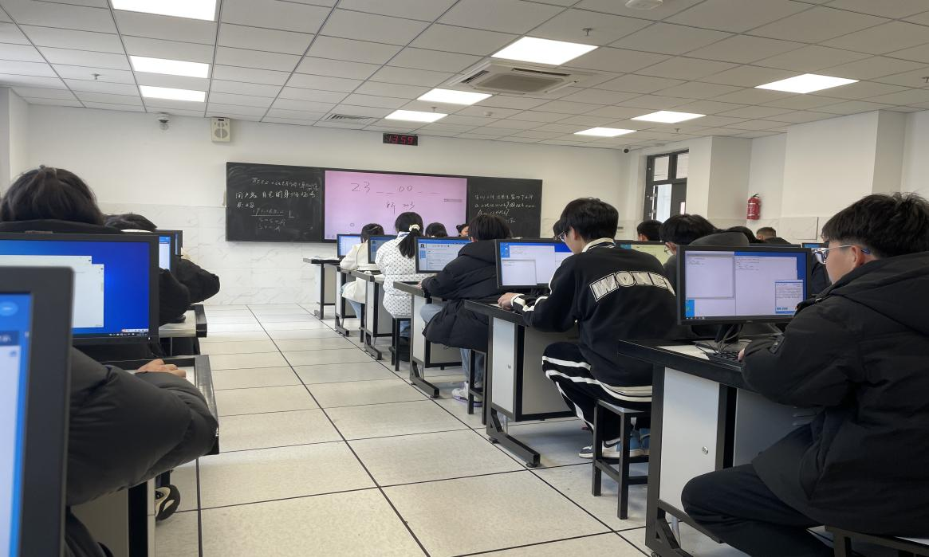

首先，我们感受到了老师们的专业与热情。他们精心设计的课程内容，既涵盖了基础知识，又结合了实际应用，使得计算机课程既有趣又实用。在课堂上，老师们也注重与学生的互动，鼓励学生提问、讨论，营造了一个积极的学习氛围。

同时，我们也注意到了学生们对于计算机课程的热情和好奇。他们积极参与课堂讨论，对于新知识表现出浓厚的兴趣。然而，我也发现了一些问题，如部分学生对于基础知识的掌握还不够扎实，需要更多的练习和巩固。

通过这次听课之旅，我们收获颇丰。我们不仅了解了高中计算机课程的教学内容和方式，还从老师们身上学到了许多教学技巧和经验。同时，我们也更加明确了自己未来在教学方面需要努力的方向。

在未来，我们希望能够结合这次实习的体悟，进一步完善自己的教学理念和方法。我们也期待有更多的机会与高中师生交流，共同推动计算机教育的发展。总之，这一周的实习让我对高中计算机课程有了更深入的了解和认识，也让我对自己的未来教学之路充满了信心和期待。

**田家炳中学教育技术（师范）专业实习组：**

**徐才恩、韩欣雨、杭洛、姜珊**

**实习体悟——揣好梦想上路**

**江苏省通州高级中学教育技术专业实习组**

本周是来到实习学校的第二周了，我们在各自的班主任老师与教学指导老师的引领下，实习生活逐渐步入正轨，我们也逐渐的了解到了自己工作和需要学习的东西，我们也从学生的角色慢慢转型到了真正的实习教师的角色。

在班主任老师的带领下，我们参加了这周的班会课，我们向班级里的同学进行了自我介绍，希望能够在未来的日子里与同学们和睦相处，相互学习。同学们也非常热情的欢迎我们。

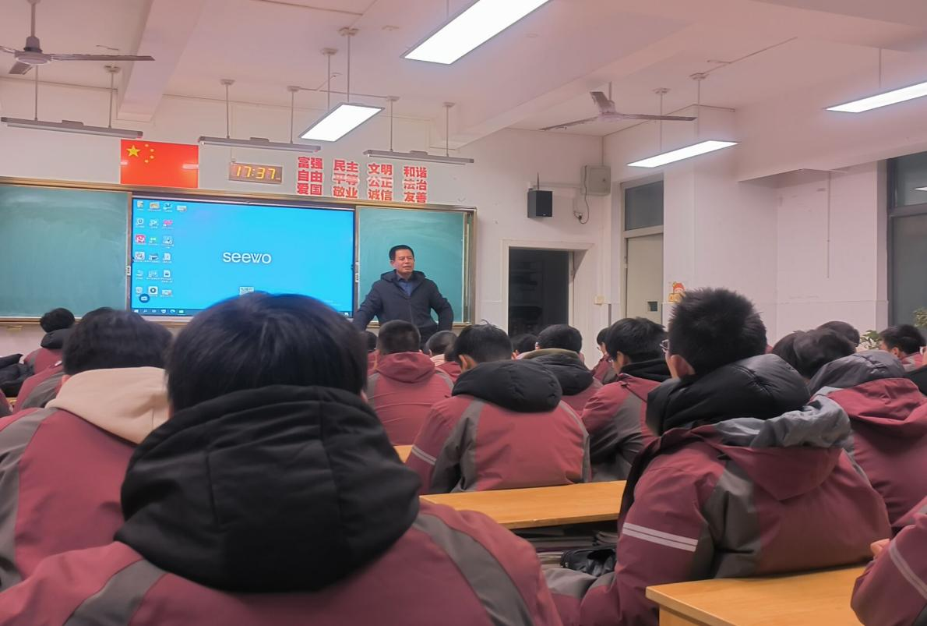

然后，我们去聆听指导老师的信息技术课程，我们都在认真的听指导老师的课，向指导老师学习，努力提升自己的专业水平。在听课的过程中，我们认真关注老师的讲课方式，从复习导入到新课讲授、动手实践、课程总结，老师讲课很有激情，也是我们值得学习的地方。

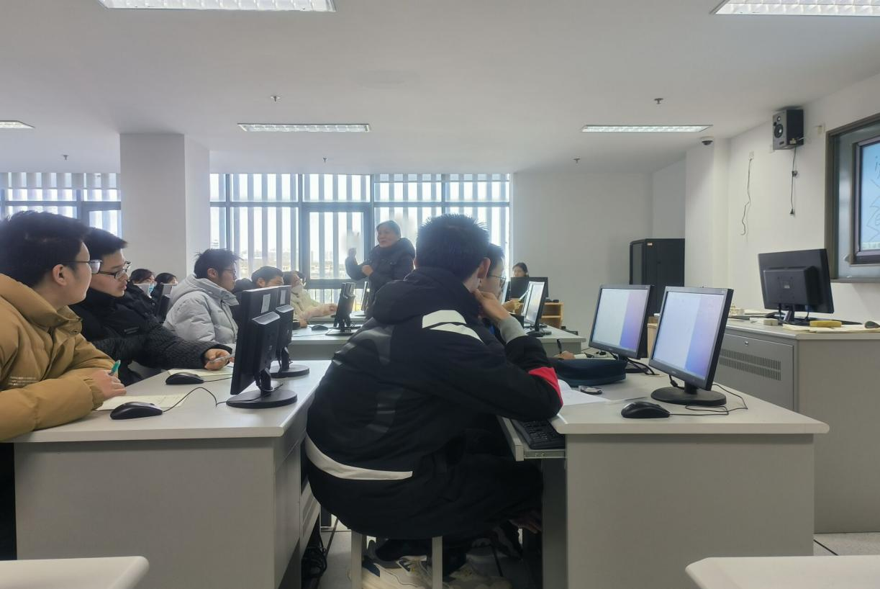

教师是需要终身学习的职业，要学习更多的技能才能做好学生的榜样。很感谢通州高级中学让非常有经验的班主任老师和指导老师来帮助我们成长，还提供平台让我们成为合格的未来教师。我们一定会坚持向有经验的老师学习，不断完善自己，提高自己的专业水平。“以参与求体验，以创新求发展”，收获丰硕的实习成果！

**江苏省通州高级中学教育技术专业实习组：王甜甜、王思怡、王欣阳**